Fotografická pasportizace vytipovaných tělovýchovných a sportovních zařízení v Olomouckém kraji

SK Olomouc Sigma MŽ

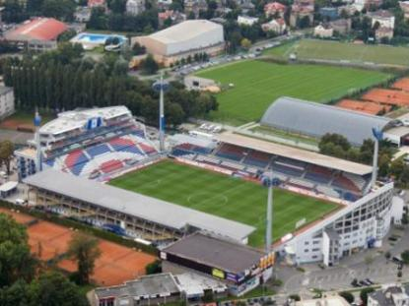
Stadion 1

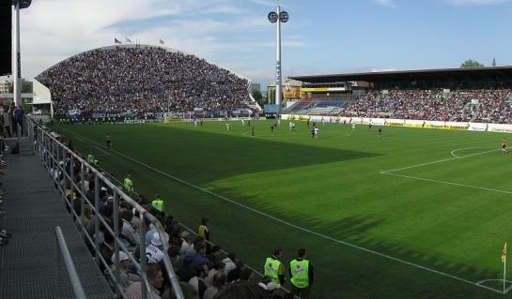
Stadion 2

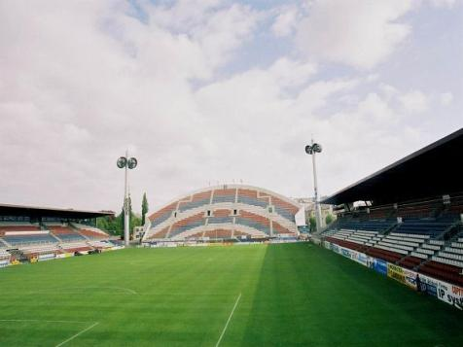
Stadion 3

HC Olomouc s.r.o.

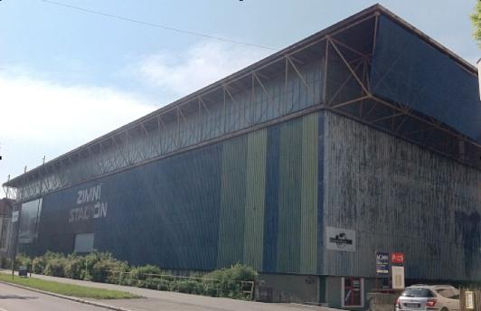
Stadion 1

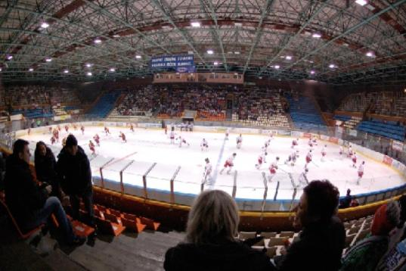
Stadion 2

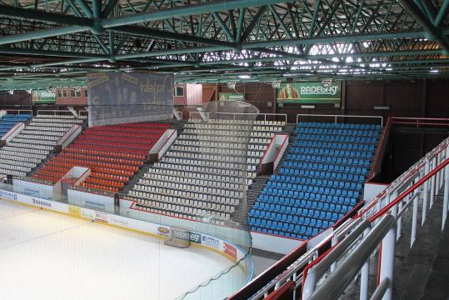
Stadion 3

HOKEJ ŠUMPERK 2003

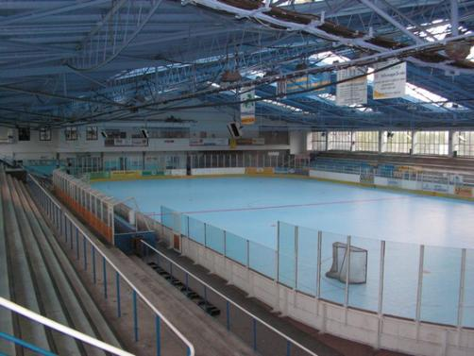
Stadion 1

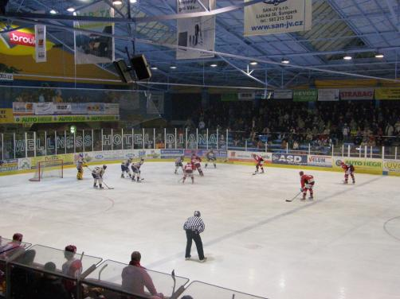
Stadion 2

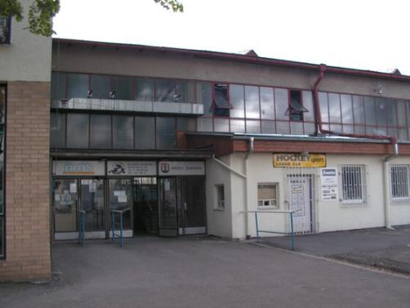
Stadion 3

Dámský házenkářský klub Zora Olomouc

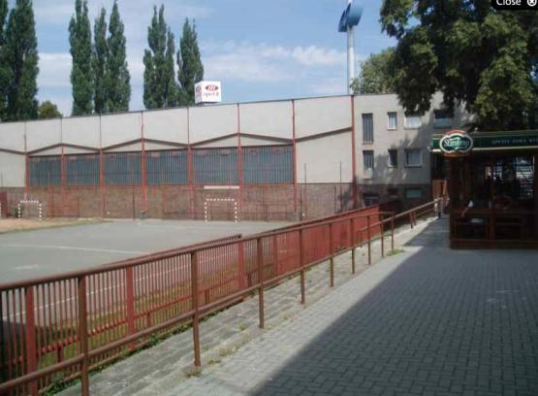
Hala 1
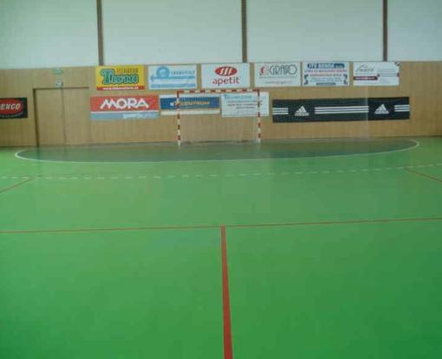
Hala 2

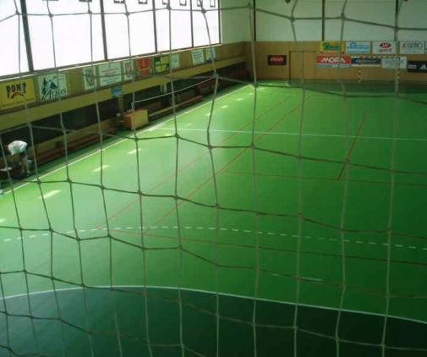
Hala 3

Tělovýchovná jednota Cement Hranice

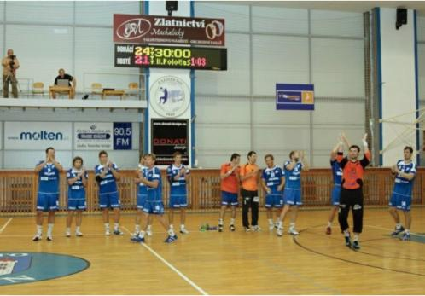
Tělocvična

BK Prostějov

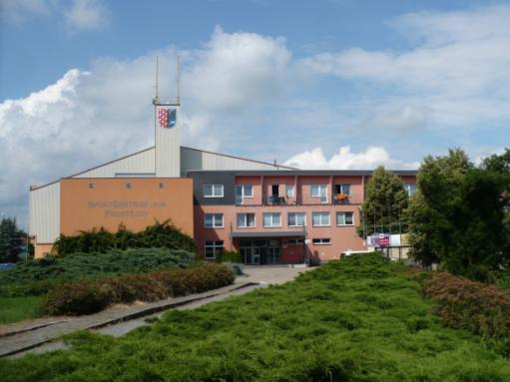
Hala 1

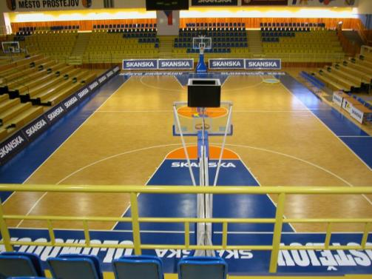
Hala 2

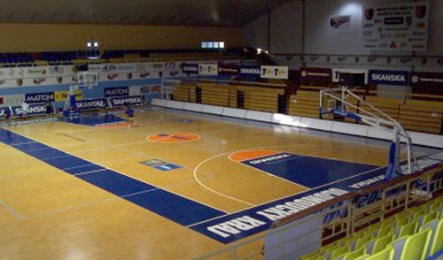
Hala 3

Sportovní klub Univerzity Palackého v Olomouci

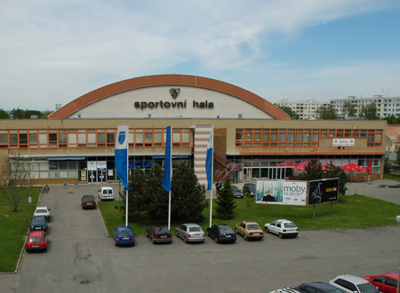
Sportovní hala

Přerovský volejbalový klub

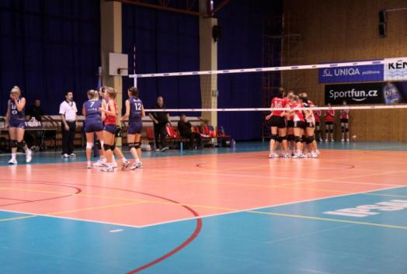
Hala 1

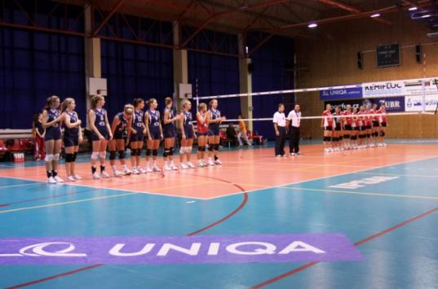
Hala 2

VK Prostějov o.s.

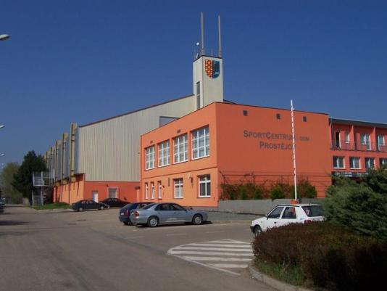
Hala

Tenisový klub Prostějov

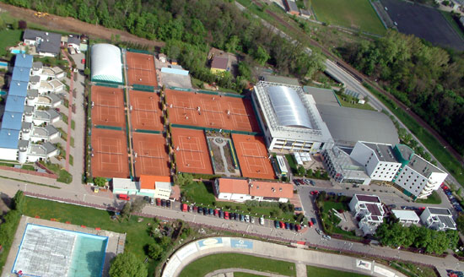
Areál

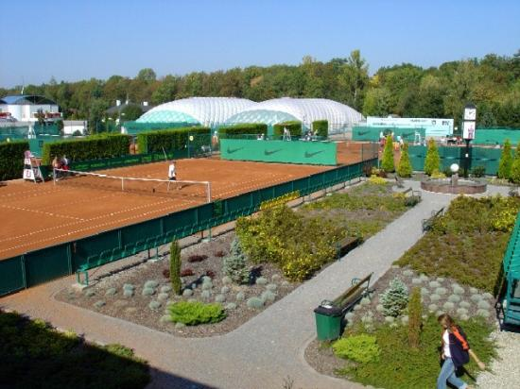
Haly a kurty

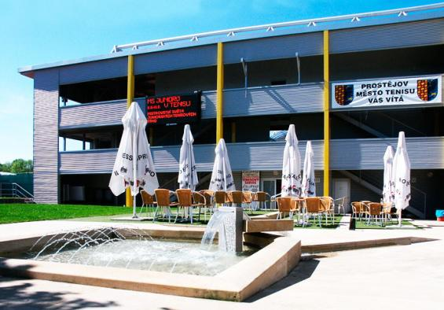
Národní tenisové centrum

TK Precheza Přerov

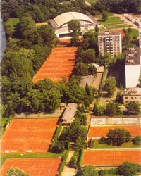
Areál

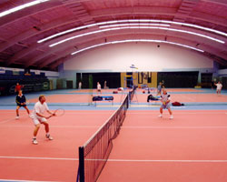
Hala

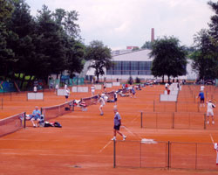
Kurty

Ski klub Šumperk

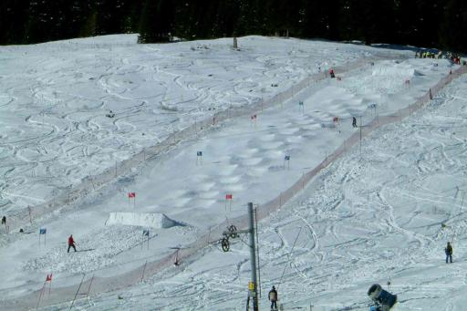
Areál

FENIX SKI TEAM Jeseník o.s.

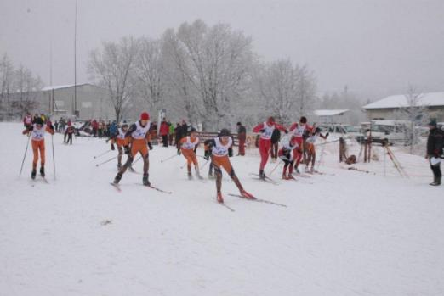
Areál

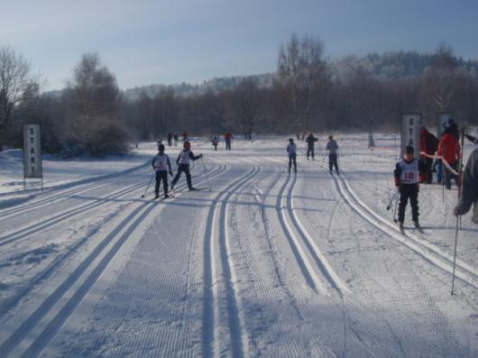
Trať 1

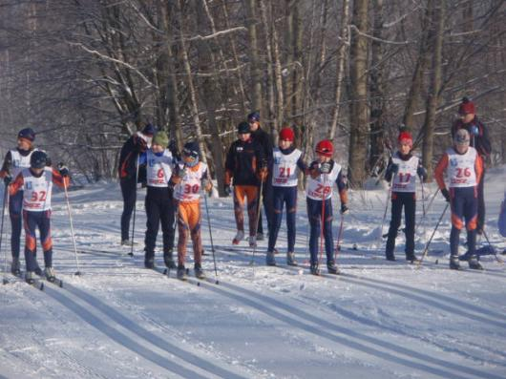
Trať 2

Dělnická tělocvičná jednota Prostějov, oddíl boxu

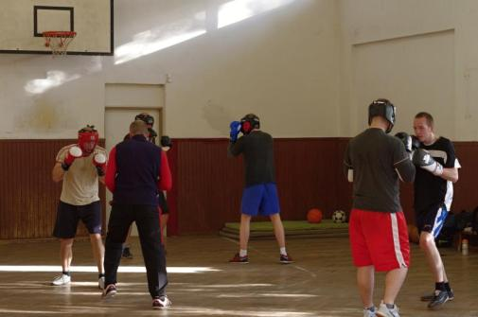
Tělocvična

Tělocvičná jednota SOKOL Šternberk

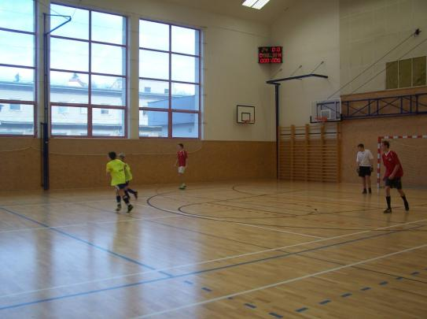
Hala 1

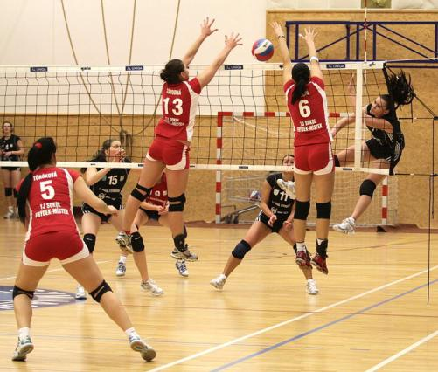
Hala 2

Tělocvičná jednota Sokol Přerov Handball Club

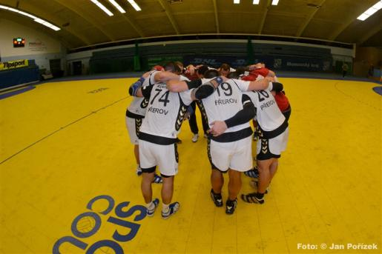
Hala 1

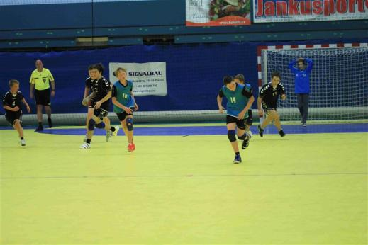
Hala 2

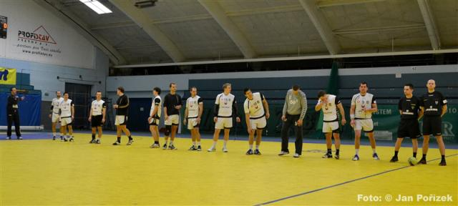
Hala 3

Vytipované školy zřizované Olomouckým krajem

Gymnázium Olomouc – Hejčín, Tomkova 45

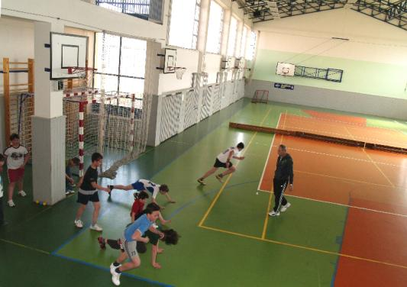
Hala 1

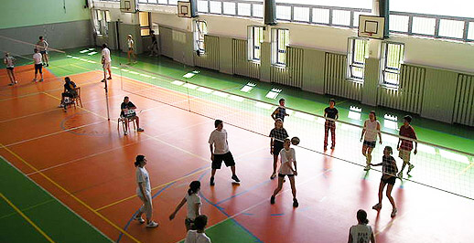
Hala 2

Gymnázium Olomouc, Čajkovského 9

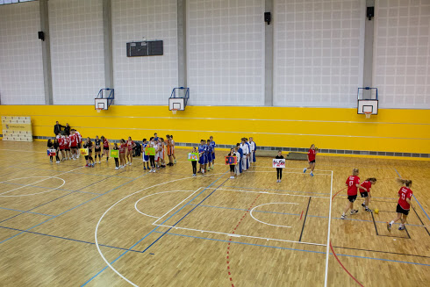
Hala 1

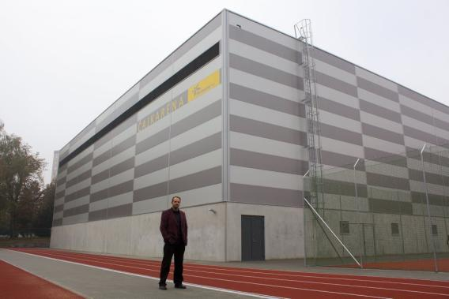
Hala 2

Slovanské gymnázium Olomouc, Tř. Jiřího z Poděbrad 13

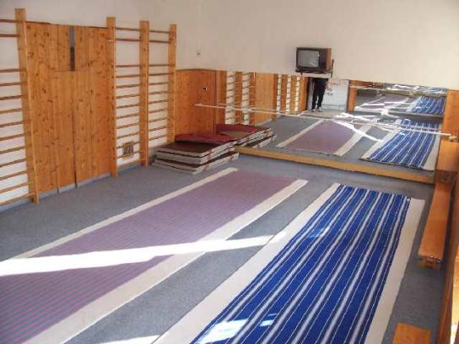
Sál

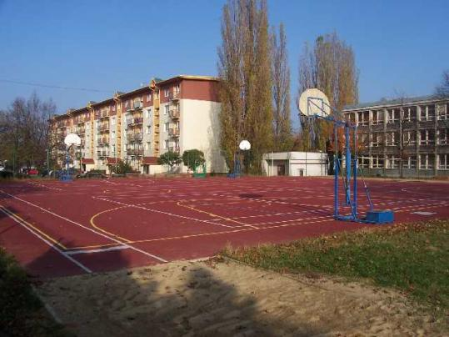
Hřiště
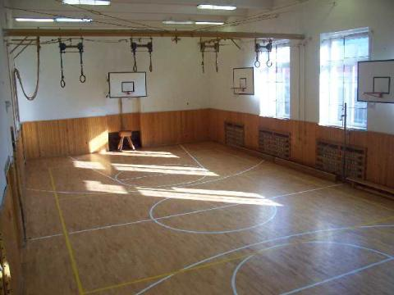
Tělocvična 1
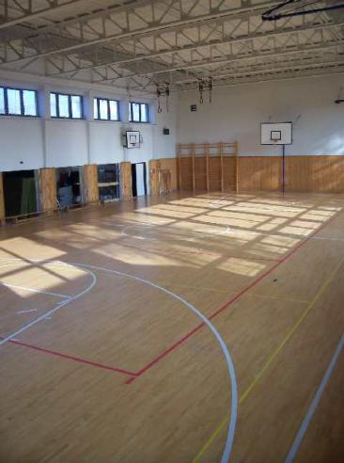
Tělocvična 2

Gymnázium Šternberk, Horní náměstí 5

Tělocvična 1
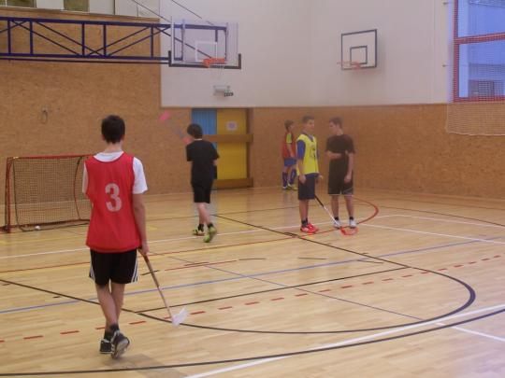
Tělocvična 2

Gymnázium Uničov, Gymnazijní 250

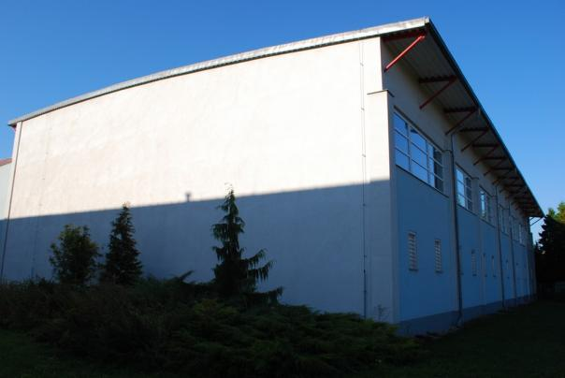
Hala

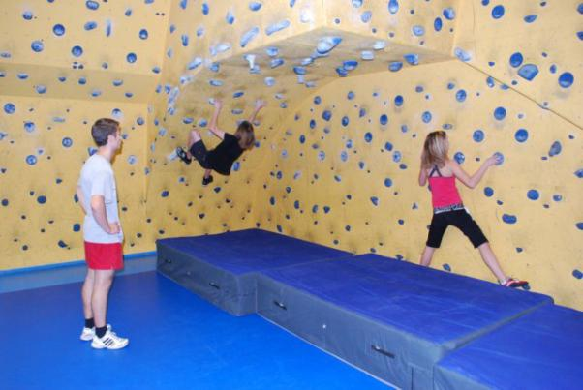
Vybavení

Gymnázium Šumperk, Masarykovo náměstí 8

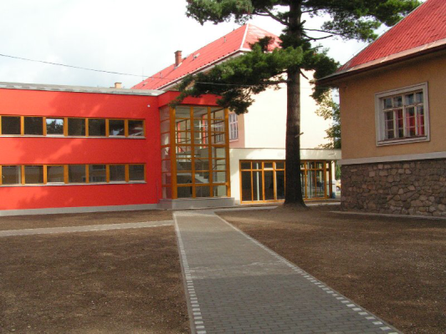
Tělocvična 1

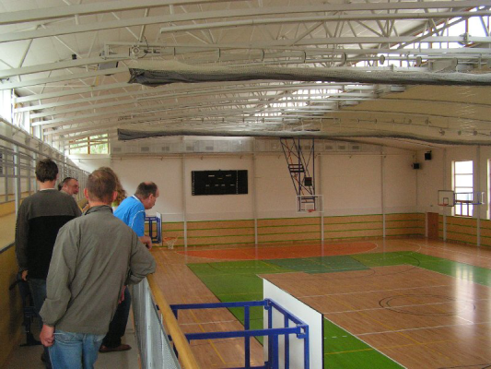
Tělocvična 2
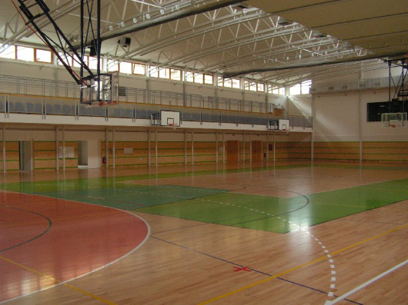
Tělocvična 3

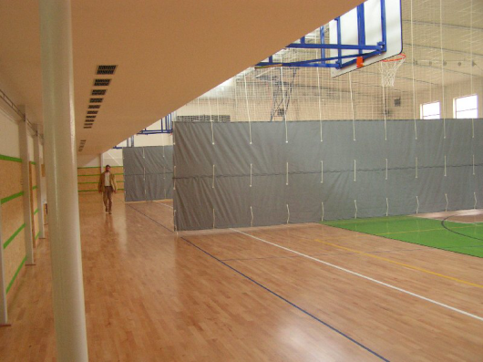
Tělocvična 4

Střední škola designu a módy Prostějov, Vápenice 1

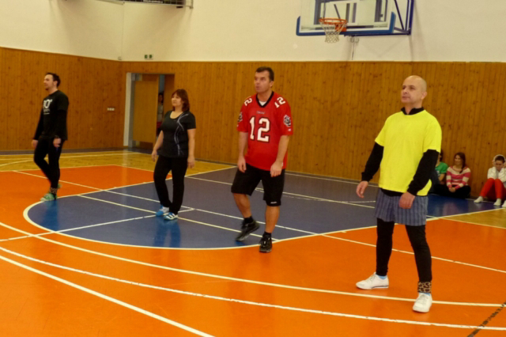
Tělocvična 1

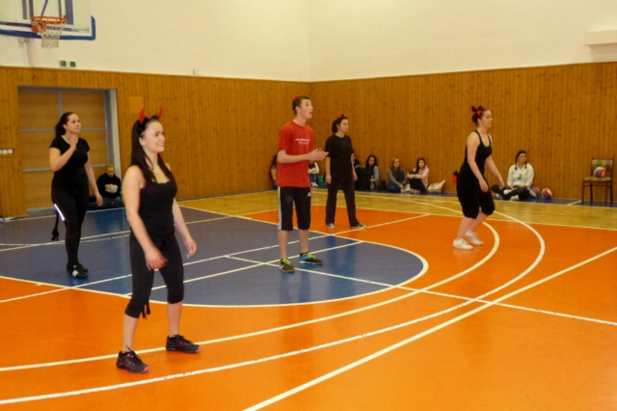
Tělocvična 2

Obchodní akademie Mohelnice, Olomoucká 82

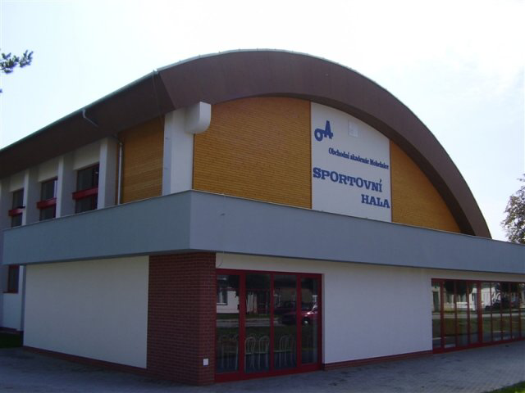
Hala 1

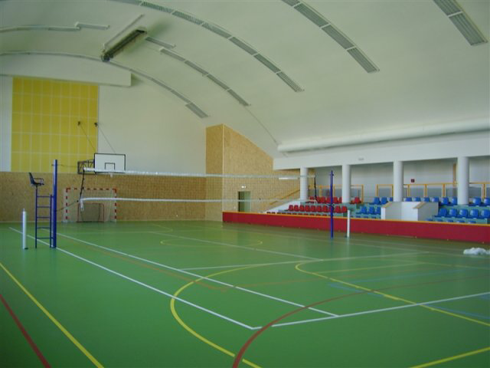
Hala 2

Střední škola polytechnická Olomouc, Rooseveltova 79

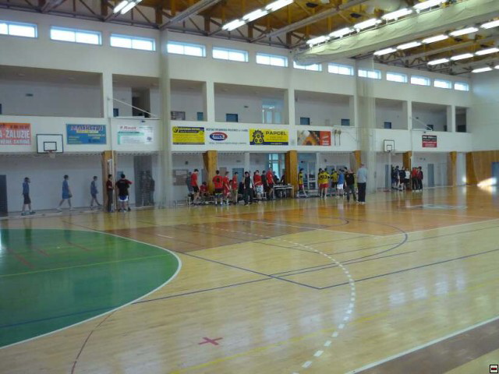
Hala 1

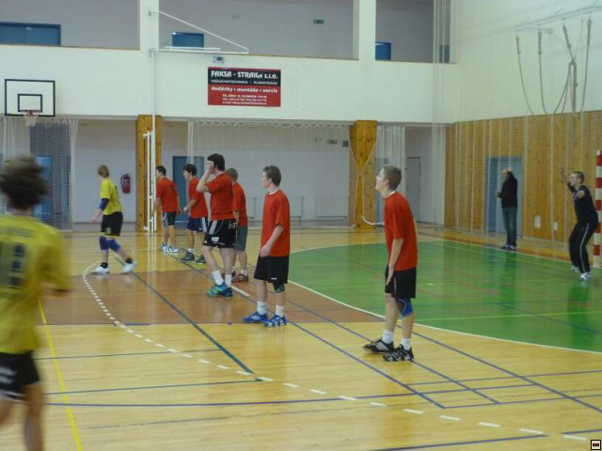
Hala 2

